**Операционные системы**

**(Основы работы в OS Windows)**

**Сборка исследовательского ядра Windows и работа с отладчиком**

**Задание 1. Установить операционную систему Microsoft Windows Server 2003 SP1 на виртуальную машину Microsoft Virtual PC 2007 SP1.**

**Задание 2. Осуществить сборку исследовательского ядра Windows (Windows Research Kernel, WRK).**

**Задание 3. Запустить операционную систему Windows Server 2003 SP1 с исследовательским ядром WRK.**

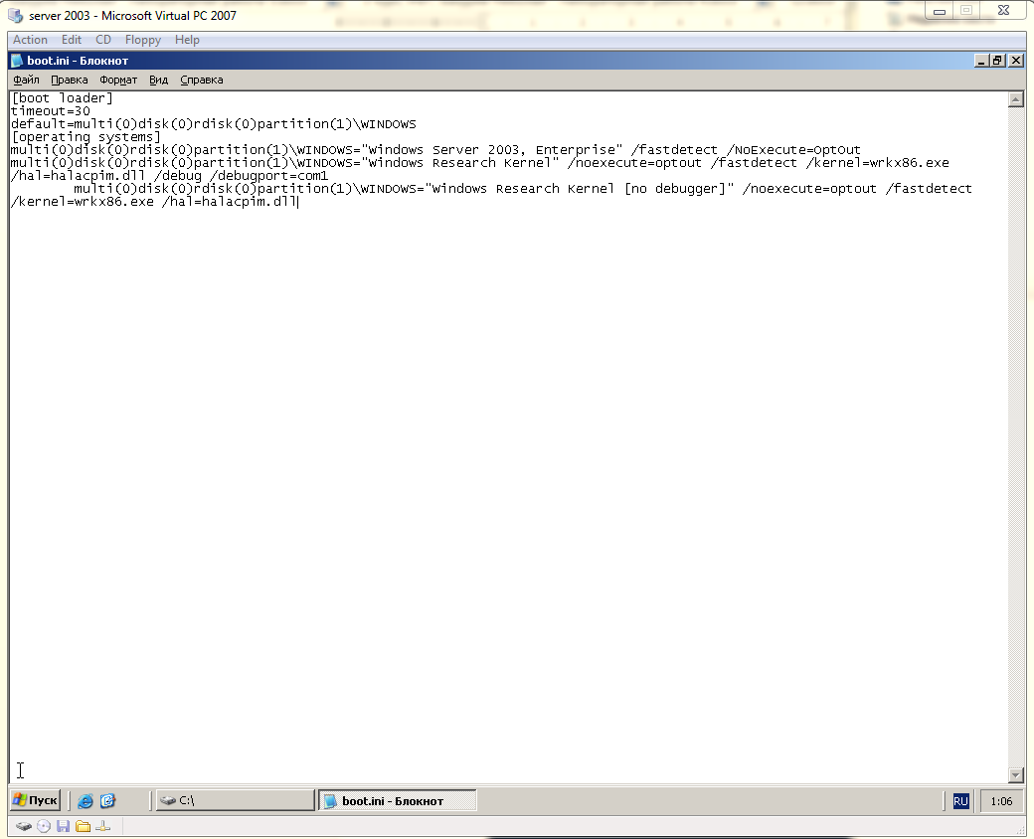

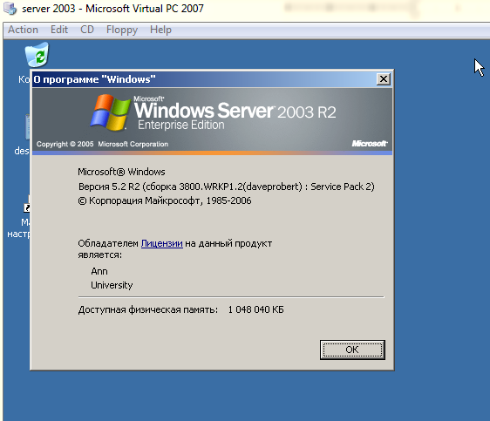

**Задание 4. Установить отладчик Windows – WinDbg (Windows Debugger).**

**Задание 5. Настроить отладчик WinDbg для отладки ядра.**

